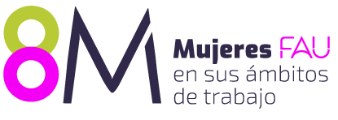
Anexo 2
Por la presente, en calidad de autor/a de la imagen “xxxx”, doy expreso consentimiento para su presentación a la Convocatoria “8M 2023| Mujeres FAU en sus ámbitos de trabajo”. A la vez que acepto la totalidad de bases y condiciones de la misma.
Autor/a:
DNI:
Firma:

